СОВЕТ НАРОДНЫХ ДЕПУТАТОВ ГРИШЕВСКОГО СЕЛЬСКОГО ПОСЕЛЕНИЯ ПОДГОРЕНСКОГО МУНИЦИПАЛЬНОГО РАЙОНА ВОРОНЕЖСКОЙ ОБЛАСТИ
РЕШЕНИЕ
от 24 декабря 2015 года № 37 поселок Опыт
О внесении изменений в решение Совета народных депутатов Гришевского сельского поселения от 30.11.2012 г. № 38 «Об установлении земельного налога»
В целях приведения муниципальных правовых актов Гришевского сельского поселения в соответствие с действующим законодательством, в соответствии со статьей 15 Налогового кодекса Российской Федерации, с пунктом 2 статьи 14 Федерального закона от 06.10.2003 г. №131-Ф3 «Об общих принципах организации местного самоуправления в Российской Федерации», Уставом Гришевского сельского поселения, Совет народных депутатов Гришевского сельского поселения Подгоренского муниципального района Воронежской области ,
1. Внести изменения в решение Совета народных депутатов Гришевского сельского поселения от 30.11.2012 г. № 38 «Об установлении земельного налога»(далее- решение) .
1.1.Часть 5 решения изложить в следующей редакции : «Налог подлежит уплате налогоплательщиками -физическими лицами в срок , указанный в ч.1 ст.397 Налогового кодекса Российской Федерации».».
- Абзац 2 пункта 1 части 2 решения изложить в следующей редакции : «-занятых жилищным фондом и объектами инженерной инфраструктуры жилищно-коммунального комплекса (за исключением доли в праве на земельный участок, приходящейся на объект, не относящийся к жилищному фонду и к объектам инженерной инфраструктуры жилищно-коммунального комплекса , земельных участков , входящих в состав общего имущества многоквартирного дома) или приобретенных (предоставленных) для жилищного строительства ;
- Пункт «а» части 3 решения дополнить абзацем 8 следующего содержания :
«- на земельные участки , предназначенные для размещения объектов учреждений здравоохранения.».
- Настоящее решение подлежит опубликованию в Вестнике муниципальных правовых актов Гришевского сельского поселения Подгоренского муниципального района Воронежской области .
- Настоящее решение вступает в силу с 01 января 2016 года .
РЕШИЛ:
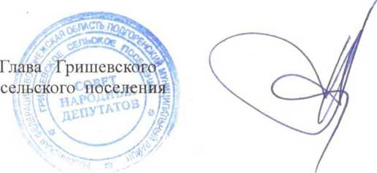
А.Е.Сергеенко

